
DEPARTAMENTO DE CIENCIAS DE LA COMPUTACIÓN
ESPECIFICACIÓN DE CASOS DE USO DETALLADA (ECUD)
SISTEMA BANCARIO EUREKABANK CON SOAP EN .NET CON BASE DE DATOS LOCAL

Documento | ECUD
Proyecto | TG.1.2 EurekaBank — SOAP .NET con BDD local
Integrantes | Llumigusin Caiza Mateo Sebastián  Mideros Cruz Samir Esteban  Loor Mercado César Ignacio
Grupo | GR06
NRC | 36884
Tutor | ING. MAURICIO CAMPAÑA
Fecha | 04/11/2026

ÍNDICE DE CONTENIDOS
ESPECIFICACIÓN DE CASOS DE USO DETALLADA — SISTEMA BANCARIO EUREKABANK CON SOAP EN .NET CON BASE DE DATOS LOCAL 3
DIAGRAMA GENERAL DE CASOS DE USO 3
ESPECIFICACIÓN DE CASOS DE USO 3
1. ECUD_INGRESAR AL SISTEMA 3
2. ECUD_CONSULTAR CUENTAS DE LA SUCURSAL 4
3. ECUD_REGISTRAR TRANSACCIÓN 5
4. ECUD_CONSULTAR HISTORIAL DE MOVIMIENTOS 7
5. ECUD_BLOQUEAR / DESBLOQUEAR CUENTA 7
DIAGRAMA DE SECUENCIA 8

ÍNDICE DE TABLAS
Tabla 1. ECUD Ingresar Al Sistema 3
Tabla 2. ECUD Consultar Cuentas De La Sucursal 4
Tabla 3. ECUD Registrar Transacción 5
Tabla 4. ECUD Consultar Historial De Movimientos 7
Tabla 5. ECUD Bloquear / Desbloquear Cuenta 8

ÍNDICE DE ILUSTRACIONES
Ilustración 1. Diagrama general de casos de uso 3
Ilustración 2. Caso de uso CU1 Iniciar sesión 4
Ilustración 3. Caso de uso CU2 Consultar cuentas de la sucursal 5
Ilustración 4. Caso de uso CU3 Registrar transacción 6
Ilustración 5. Caso de uso CU4 Consultar historial de movimientos 7
Ilustración 6. Caso de uso CU3.1 Bloquear / desbloquear cuenta 8
Ilustración 7. Diagrama de secuencia de la operación principal 9

ESPECIFICACIÓN DE CASOS DE USO DETALLADA — SISTEMA BANCARIO EUREKABANK CON SOAP EN .NET CON BASE DE DATOS LOCAL
A continuación se presenta la Especificación de Casos de Uso Detallada (ECUD) del sistema "EurekaBank SOAP en .NET con BDD local". Cada caso de uso describe la interacción del empleado con cualquiera de los cuatro clientes (consola, escritorio, web y móvil) y la respuesta del servicio SOAP sobre la base de datos SQL Server.

DIAGRAMA GENERAL DE CASOS DE USO
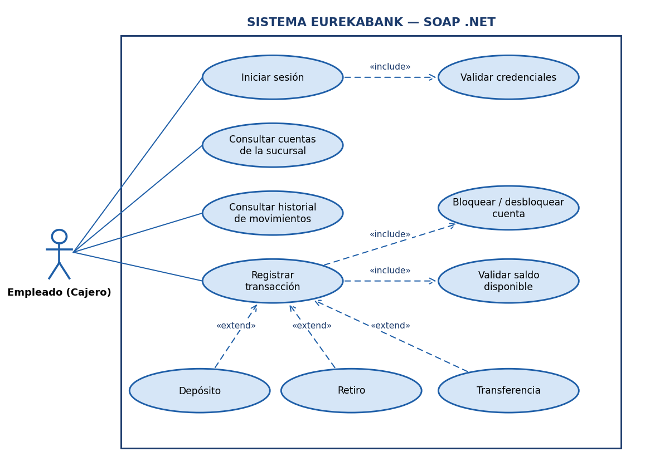
Ilustración 1. Diagrama general de casos de uso

ESPECIFICACIÓN DE CASOS DE USO

1. ECUD_INGRESAR AL SISTEMA
Se muestra el caso de uso Iniciar sesión. Verificar la identidad del empleado y obtener su rol y sucursal.
Tabla 1. ECUD Ingresar Al Sistema
Nombre caso de uso: | INGRESAR AL SISTEMA
Identificador: | ECUD1 y CU1
Descripción: | Permite al empleado (cajero) "MONSTER" ingresar desde consola, escritorio, web o móvil. El cliente envía usuario y contraseña al servicio SOAP, que ejecuta el procedimiento sp_Login en SQL Server.
Meta: | Verificar la identidad del empleado y obtener su rol y sucursal.
Estado: | Activo | Versión: | 1.0
Autores: | Mateo Llumigusin, Samir Mideros
Fecha creación: | 22/10/2026 | Fecha modificación: | 04/11/2026
Precondiciones: | • IIS Express con el servidor y SQL Server con la base EurekaBank deben estar en ejecución.  • El empleado debe existir con Estado = 1 en la tabla Empleados (script USUARIO_MONSTER_SQLSERVER.sql).
Postcondiciones: | • El cliente guarda la sesión del empleado (EmpleadoID, nombre, rol y sucursal) y muestra las cuentas de su sucursal.
Gráfico: | 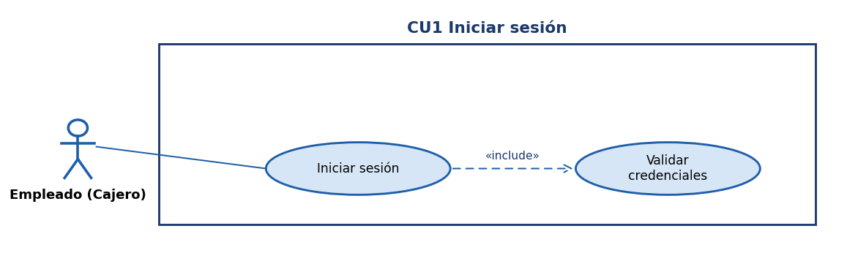  Ilustración 2. Caso de uso CU1 Iniciar sesión
Flujo básico
Actor |  | Sistema
1. El empleado abre el cliente y se muestra el formulario de inicio de sesión. |  | 2. El sistema presenta los campos Usuario y Contraseña.
3. El empleado ingresa MONSTER / MONSTER69 y pulsa Iniciar sesión. |  | 4. El cliente invoca Login (SOAP) o POST api/auth/login (REST).
 |  | 5. [Validar credenciales] sp_Login busca Username, Password y Estado = 1, y devuelve los datos del empleado con su sucursal.
 |  | 6. El cliente muestra "Bienvenido, MONSTER MONSTER — Cajero — Sucursal Sipan".
Flujo alternativo
• Credenciales incorrectas: el servidor responde sin autenticación y el cliente muestra "Usuario o contraseña incorrectos".
• Servidor no disponible: el cliente muestra el error de conexión.
Casos de uso incluidos: Validar credenciales
Casos de uso extendidos: Las demás funciones requieren una sesión iniciada.

2. ECUD_CONSULTAR CUENTAS DE LA SUCURSAL
Se muestra el caso de uso Consultar cuentas de la sucursal. Que el cajero elija sobre qué cuenta operar y vea si otro cajero la está usando.
Tabla 2. ECUD Consultar Cuentas De La Sucursal
Nombre caso de uso: | CONSULTAR CUENTAS DE LA SUCURSAL
Identificador: | ECUD2 y CU2
Descripción: | Lista las cuentas de la sucursal del empleado con número, titular, cédula, saldo, estado y disponibilidad (DISPONIBLE / BLOQUEADA por otro cajero).
Meta: | Que el cajero elija sobre qué cuenta operar y vea si otro cajero la está usando.
Estado: | Activo | Versión: | 1.0
Autores: | Samir Mideros, Cesar Loor
Fecha creación: | 22/10/2026 | Fecha modificación: | 04/11/2026
Precondiciones: | • El empleado ha ingresado al sistema.
Postcondiciones: | • Se muestra la grilla de cuentas de la sucursal.
Gráfico: | 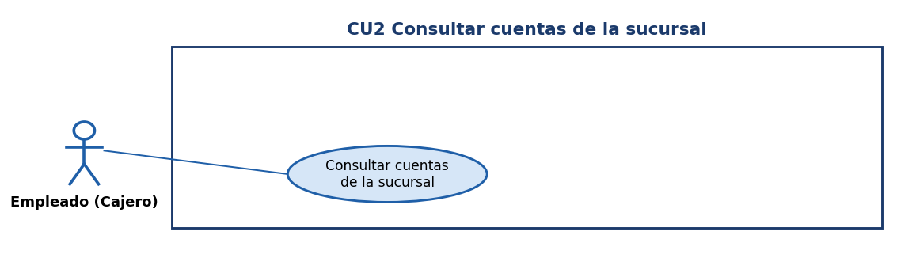  Ilustración 3. Caso de uso CU2 Consultar cuentas de la sucursal
Flujo básico
Actor |  | Sistema
1. El empleado entra a la pantalla de cuentas o pulsa Actualizar. |  | 2. El cliente invoca ObtenerCuentasPorSucursal / GET api/cuentas/sucursal/{id}.
 |  | 3. sp_ObtenerCuentasPorSucursal devuelve las cuentas con el nombre de quien las bloqueó.
 |  | 4. El cliente pinta cada fila como DISPONIBLE o BLOQUEADA.
Flujo alternativo
• Sucursal sin cuentas: se muestra la lista vacía.
Casos de uso incluidos: Ninguno.
Casos de uso extendidos: Ninguno.

3. ECUD_REGISTRAR TRANSACCIÓN
Se muestra el caso de uso Registrar transacción. Registrar la operación de forma atómica y evitar que dos cajeros modifiquen la misma cuenta a la vez.
Tabla 3. ECUD Registrar Transacción
Nombre caso de uso: | REGISTRAR TRANSACCIÓN
Identificador: | ECUD3 y CU3
Descripción: | Permite registrar un depósito, un retiro o una transferencia sobre la cuenta seleccionada. Mientras dura la operación la cuenta queda bloqueada para los demás cajeros.
Meta: | Registrar la operación de forma atómica y evitar que dos cajeros modifiquen la misma cuenta a la vez.
Estado: | Activo | Versión: | 1.0
Autores: | Mateo Llumigusin, Cesar Loor
Fecha creación: | 22/10/2026 | Fecha modificación: | 04/11/2026
Precondiciones: | • El empleado ha ingresado al sistema.  • La cuenta no está bloqueada por otro cajero.
Postcondiciones: | • El saldo se actualiza y se inserta un registro en Movimientos con saldo anterior, saldo posterior y número de operación.  • La cuenta vuelve a quedar DISPONIBLE.
Gráfico: | 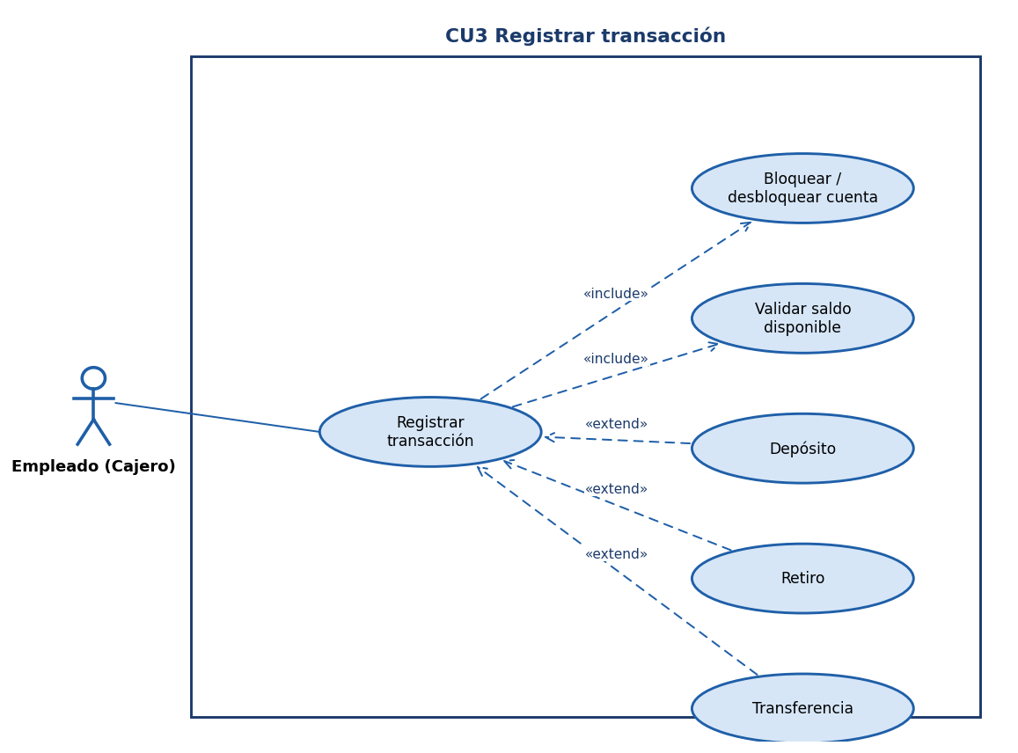  Ilustración 4. Caso de uso CU3 Registrar transacción
Flujo básico
Actor |  | Sistema
1. El empleado selecciona una cuenta y pulsa Transacción. |  | 2. El sistema comprueba que la cuenta esté DISPONIBLE.
 |  | 3. [Bloquear cuenta] El cliente invoca BloquearCuenta (sp_BloquearCuenta marca Bloqueada = 1 y BloqueadaPor).
4. El empleado elige el tipo (Depósito, Retiro o Transferencia), el monto y, si aplica, la cuenta destino. |  | 5. El sistema valida que el monto sea mayor que cero.
6. El empleado confirma. |  | 7. El cliente invoca RegistrarMovimiento / POST api/movimientos/registrar.
 |  | 8. [Validar saldo] sp_RegistrarMovimiento verifica cuenta, bloqueo y saldo, actualiza saldos e inserta el movimiento dentro de una transacción.
 |  | 9. [Desbloquear cuenta] El cliente invoca DesbloquearCuenta y muestra "Depósito / Retiro / Transferencia exitosa" con el número de operación.
Flujo alternativo
• Cuenta bloqueada por otro cajero: se muestra "La cuenta está bloqueada por otro cajero" y no se registra nada.
• Saldo insuficiente (retiro o transferencia): el procedimiento hace ROLLBACK y devuelve "Saldo insuficiente".
• Cuenta destino inexistente: ROLLBACK y "Cuenta destino no encontrada".
• Cancelar: el cliente desbloquea la cuenta sin registrar el movimiento.
Casos de uso incluidos: Bloquear / desbloquear cuenta, Validar saldo disponible
Casos de uso extendidos: Depósito, Retiro y Transferencia extienden este caso de uso.

4. ECUD_CONSULTAR HISTORIAL DE MOVIMIENTOS
Se muestra el caso de uso Consultar historial de movimientos. Dar trazabilidad de cada operación y de quién la realizó.
Tabla 4. ECUD Consultar Historial De Movimientos
Nombre caso de uso: | CONSULTAR HISTORIAL DE MOVIMIENTOS
Identificador: | ECUD4 y CU4
Descripción: | Muestra los últimos movimientos de una cuenta (hasta 50): número de operación, fecha, tipo, monto, saldo anterior, saldo posterior, cajero y cuenta destino.
Meta: | Dar trazabilidad de cada operación y de quién la realizó.
Estado: | Activo | Versión: | 1.0
Autores: | Mateo Llumigusin, Samir Mideros
Fecha creación: | 22/10/2026 | Fecha modificación: | 04/11/2026
Precondiciones: | • El empleado ha ingresado al sistema.
Postcondiciones: | • Se muestra el historial ordenado del más reciente al más antiguo.
Gráfico: | 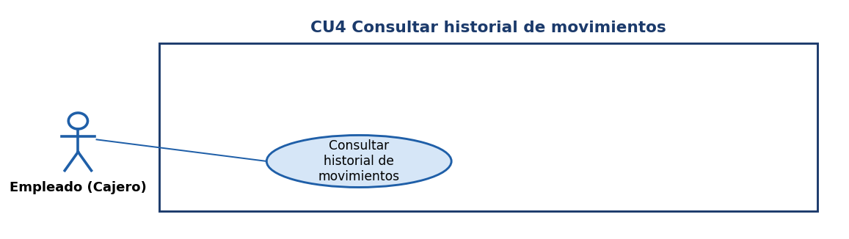  Ilustración 5. Caso de uso CU4 Consultar historial de movimientos
Flujo básico
Actor |  | Sistema
1. El empleado selecciona una cuenta y pulsa Historial. |  | 2. El cliente invoca ObtenerMovimientos / GET api/movimientos/cuenta/{id}.
 |  | 3. sp_ObtenerMovimientos devuelve los movimientos (TOP 50, ORDER BY Fecha DESC).
 |  | 4. El cliente muestra la tabla de movimientos.
Flujo alternativo
• Cuenta sin movimientos: se muestra la tabla vacía.
Casos de uso incluidos: Ninguno.
Casos de uso extendidos: Ninguno.

5. ECUD_BLOQUEAR / DESBLOQUEAR CUENTA
Se muestra el caso de uso Bloquear / desbloquear cuenta. Controlar la concurrencia entre cajeros que atienden la misma cuenta.
Tabla 5. ECUD Bloquear / Desbloquear Cuenta
Nombre caso de uso: | BLOQUEAR / DESBLOQUEAR CUENTA
Identificador: | ECUD5 y CU3.1
Descripción: | Caso de uso incluido en Registrar transacción: marca la cuenta como ocupada por el cajero actual y la libera al terminar.
Meta: | Controlar la concurrencia entre cajeros que atienden la misma cuenta.
Estado: | Activo | Versión: | 1.0
Autores: | Samir Mideros, Cesar Loor
Fecha creación: | 22/10/2026 | Fecha modificación: | 04/11/2026
Precondiciones: | • El empleado inició una transacción sobre una cuenta DISPONIBLE.
Postcondiciones: | • La cuenta queda Bloqueada = 1 (durante la operación) y luego Bloqueada = 0.
Gráfico: | 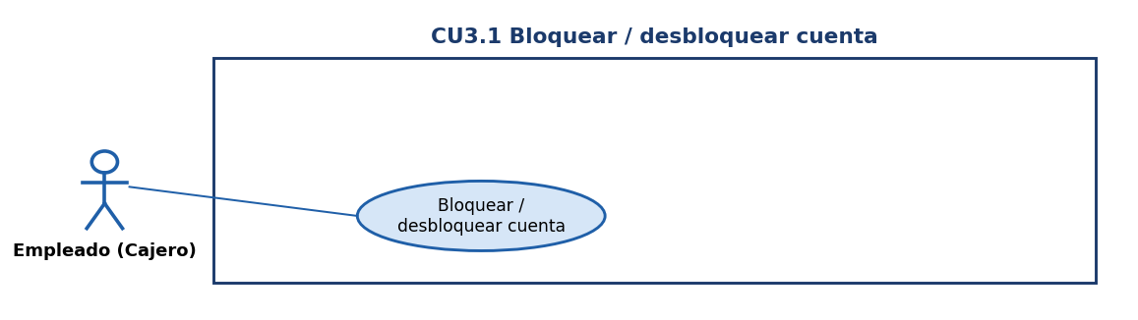  Ilustración 6. Caso de uso CU3.1 Bloquear / desbloquear cuenta
Flujo básico
Actor |  | Sistema
 |  | 1. sp_BloquearCuenta actualiza Bloqueada = 1 y BloqueadaPor = EmpleadoID solo si la cuenta no estaba bloqueada.
 |  | 2. Los demás clientes ven la cuenta como BLOQUEADA con el nombre del cajero.
 |  | 3. Al terminar o cancelar, sp_DesbloquearCuenta pone Bloqueada = 0 y BloqueadaPor = NULL.
Flujo alternativo
• Si la cuenta ya estaba bloqueada por otro cajero, la operación se rechaza.
Casos de uso incluidos: Ninguno.
Casos de uso extendidos: Ninguno.

DIAGRAMA DE SECUENCIA
El siguiente diagrama muestra el intercambio de mensajes de la operación principal del sistema entre el empleado, el cliente, el servicio y la base de datos.
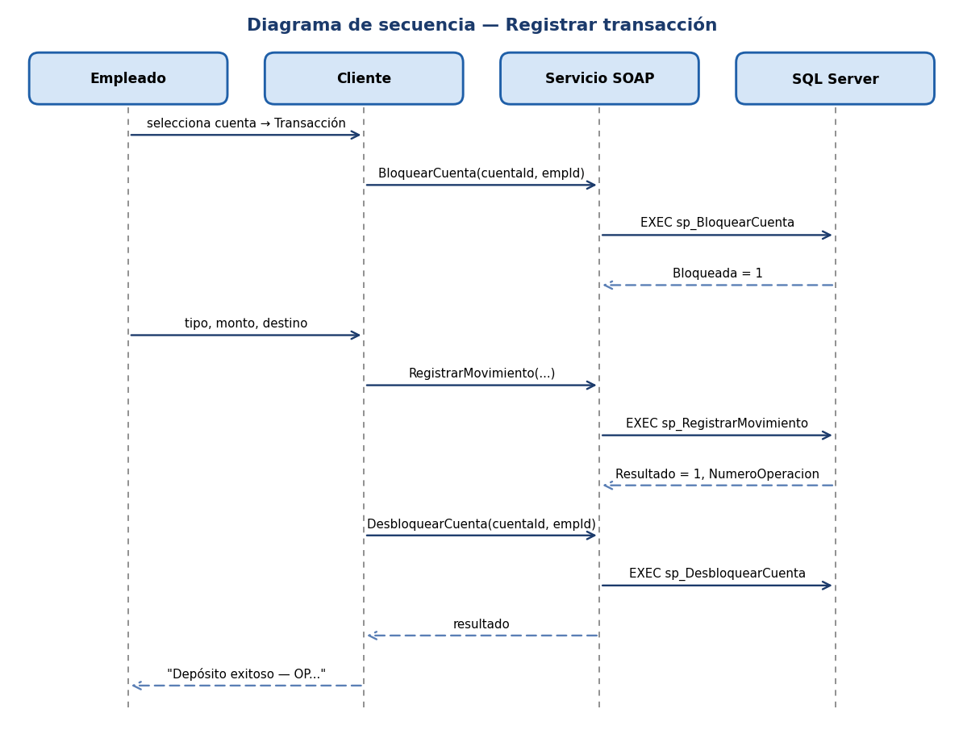
Ilustración 7. Diagrama de secuencia de la operación principal

